津滨市场监管审〔2019〕3号

关于印发《2018年滨海新区市场主体发展报告》的通知

各功能区市场监管局，各市场监管所、各直属机构、机关各处室：

《2018年滨海新区市场主体发展报告》已编制完成，现予印发。

2019年1月11日

（此件主动公开）

2018年滨海新区市场主体发展报告

2018年，滨海新区市场监管局坚持以深化改革为引领，紧紧围绕“简政放权、放管结合、优化服务”的大文章，敢于尝试、勇于担当，持续深化商事登记制度改革，积极推动登记便利化，探索“互联网+政务服务”模式，激发市场主体投资创业热情，努力打造滨海新区优质高效的营商环境。

一、市场主体发展概况（含自贸区）

**（一）市场主体新增情况**

新增市场主体38023户，同比减少23.42%。

新增内资企业21736户，注册资金4490.03亿元，同比分别减少6.45%和减少28.1%。其中，国有控股企业593户，注册资金682.69亿元,同比分别减少47.15%和48.1%；民营企业21143户，注册资本3807.34亿元，同比分别减少4.38%和减少22.76%。

新增外资企业1026户，注册资金331.19亿美元，同比分别增加13.12%和46.1%。

新增个体工商户15261户，申报资金17.52亿元，同比分别减少40.19%和15.16%。

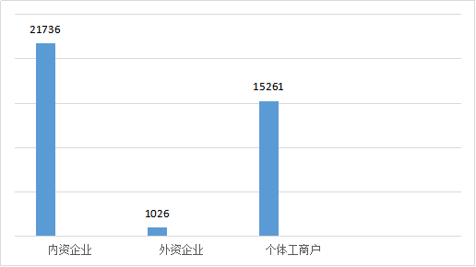

**图一：2018年新增市场主体情况（单位：户）**

**（二）实有市场主体情况**

实有市场主体225461户，同比增长12.16%。

内资企业实有132761户，注册资金41334.33亿元，同比分别增长13.01%和12.93%。其中，国有及国有控股企业10835户，注册资金13997.23亿元，同比减少1.97%和增加8.05%；民营企业121926户，注册资金27337.1亿元，同比分别增长14.57%和15.61%。

外资企业实有7508户，注册资本1827.48亿美元，同比分别增长12.78%和25.96%。

个体工商户实有85192户，申报资金67.45亿元，同比分别增长10.8%和19.85%。

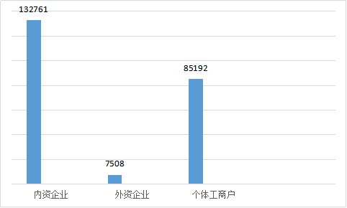

**图二：2018年末实有市场主体情况（单位：户）**

**（三）市场主体区域分布**

城区实有市场主体92624户，占全区41.08%；开发区（含中心商务区）实有57409户，占全区25.46%；保税区（含临港经济区）实有30592户，占全区13.57%；高新区实有24453户，占全区10.85%；生态城实有7313户，占全区3.24%；东疆保税港区实有13070户，占全区5.8%。

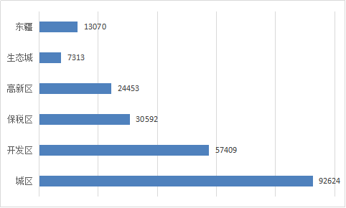

**图三：市场主体区域分布情况（单位：户）**

1. 内资企业发展概况

**（一）国有企业发展情况**

2018年，新增国有控股企业593户，注册资金682.69亿元,同比分别减少47.15%和48.1%，新注册超过5000万元国有控股企业102户，占新设立国有控股企业的17.2%。



**图四：新增国有及控股企业同期对比（单位：户，亿元）**

**（二）民营企业发展情况**

商事登记改革以来，注册资本认缴制、简化市场主体住所登记、“多证合一”、名称自主申报、全程电子化登记等一系列登记改革措施使得新区营商环境不断优化，市场准入渠道日益便利、高效。在历经一系列改革的热潮后，民营资本准入日趋理性，2018年，新增民营企业21143户，注册资本3807.34亿元，同比分别减少4.38%和减少22.76%。



**图五：新增民营企业同期对比（单位：户，亿元）**

**（三）内资企业产业结构情况**

从企业数量看，新增内资企业中，第一产业121户，第二产业1843户，第三产业19772户，分别占新增内资企业户数的0.56%、8.48%和90.96%。从注册资金看，第一产业7.35亿元，第二产业373.86亿元，第三产业4108.82亿元，比重分别为0.16%、8.33%和91.51%。

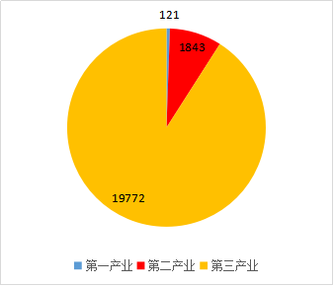

**图六：新增内资企业户数产业结构图（单位：户）**

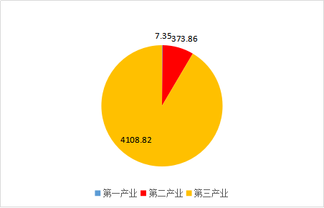

**图七：新增内资企业注册资本产业结构图（单位：亿元）**

从投资领域看，新增国有控股企业中，户数最多的前五位依次是科学研究、技术服务和地质勘查业166户，租赁和商务服务业116户，批发和零售业86户，信息传输、计算机服务和软件业54户，金融业49户，共占新增国有及国有控股企业的79.43%；注册资本投入最多的前五位依次是金融业234.59亿元，交通运输、仓储和邮政业209.56亿元，科学研究、技术服务和地质勘查业98.69亿元，租赁和商务服务业53.96亿元，批发和零售业40.46亿元，共占新增国有及国有控股企业的93.35%。

新增民营企业中，户数最多的前五位依次是批发和零售业5332户，科学研究、技术服务和地质勘查业5150户，租赁和商务服务业3989户，建筑业1321户,信息传输、计算机服务和软件业1036户，占新增民营企业总数的79.59%；注册资本投入最多的前五位依次是金融业1239.69亿元，租赁和商务服务业902.37亿元,科学研究、技术服务和地质勘查业499.7亿元，批发和零售业410.49亿元，建筑业247.56亿元，占新增民营企业注册资本的86.67%。

**（四）新增内资企业注册资金规模情况**

注册资金5000万元以上的内资企业1378户，占新增内资企业总量的6.34%,1000万元至5000万元的内资企业3359户,占新增内资企业总量的15.45%,1000万元以下的内资企业16999户,占新增内资企业总量的78.21%。

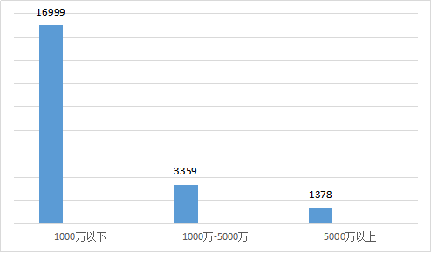

**图八：新增内资企业资金规模分布（单位：户）**

三、外资企业发展概况

**（一）新增外资企业情况**

新增外资企业1026户，注册资金331.19亿美元，同比分别增加13.12%和46.1%。

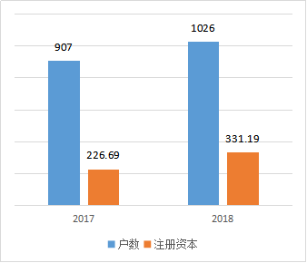

**图九：新增外资企业同期对比（单位：户，亿美元）**

**（二）新增外资企业产业结构情况**

新增外资企业第一产业1户，第二产业74户，注册资本5.91亿美元，比重分别占7.21%和1.78%，第三产业951户，注册资本325.28亿美元，比重分别占92.69%和98.22%。

从资本投入的行业分布看，新增外资投入最多的行业前五位依次是金融业241.59亿美元，租赁和商务服务业57.08亿美元，科学研究、技术服务和地质勘查业18.51亿美元，住宿和餐饮业7.07亿美元，制造业4.64亿美元。

**（三）新增外资企业资金规模分布情况**

注册资金3000万美元以上的企业369户，1000万美元至3000万美元的企业154户，500万美元至1000万美元的企业97户，500万美元以下的企业406户。

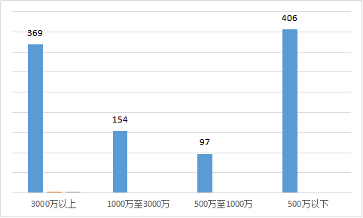

**图十：新增外资企业资金规模分布（单位：户）**

四、个体工商户发展概况

商事登记登记制度改革和全程电子化的便利化登记同样惠及个体工商户的发展，虽然比2017年推动落实国家卫生区复审更名工作时的涨幅有一定下降，但对比2016年仍保持了合理的增长。新增个体工商户15261户，申报资金17.52亿元，同比分别减少40.19%和15.16%。

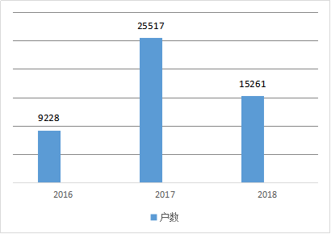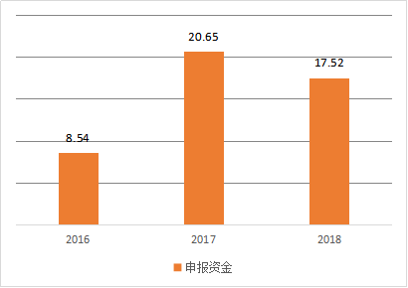

**图十一：新增个体工商户同期对比（单位：户，亿元）**

从行业分布上看，个体工商业仍集中在传统的批发零售业，2018年新增批发和零售业7493户，占新增个体工商户总数的49.1%。

从分布区域看，新增个体工商户主要集中在城区，达到10148户，占新增个体工商户总量的66.5%。开发区（含中心商务区）新增3279户，占新增个体工商户总量的21.49%。高新区新增1160户，占新增个体工商户总量的7.6%

从产业结构看，第一产业160户，占比为1.05 %，第二产业691户，占比为4.53%，第三产业14410户，占比为94.42%。

1. 自贸区市场主体发展概况

**（一）市场主体实有情况**

自贸区实有各类市场主体68783户，占新区总数的30.51%，同比增长12.08%。

其中内资企业55783户，注册资本23401.05亿元，同比分别增长12.8%和17.01%；外资企业3912户，注册资本1144.41亿美元，同比分别增长9.86%和25.75%；个体工商户9088户，申报资金7.33亿元，同比分别增长8.8%和21.16%。

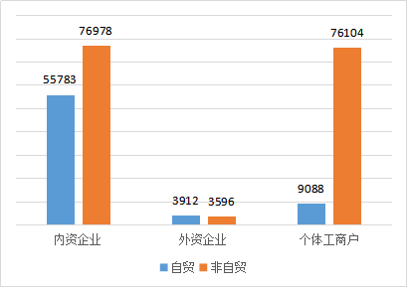

**图十二：自贸区与非自贸区实有市场主体对比（单位：户）**

**（二）市场主体新增情况**

2018年新增市场主体11167户，占新区新增市场主体总数的29.37%，同比减少20.08%。

其中新增内资企业9279户，注册资本3180.74亿元，同比减少13.13%和35.26%；新增外资企业467户，注册资本198.85亿美元，同比增长0.86%和85.3%；新增个体工商户1421户，申报资金1.76亿元，同比减少49.75%和5.88%。

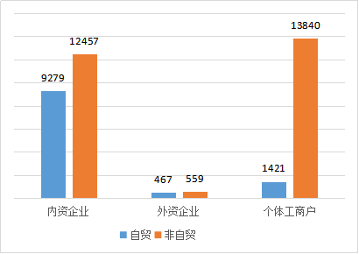

**图十三：自贸区和非自贸区新增市场主体对比（单位：户）**

**（三）自贸区新增市场主体产业结构情况**

新增内资企业中，户数排名前三位的依次为批发和零售业2417户，租赁和商务服务业2273户，科学研究、技术服务和地质勘查业2200户，占新增内资企业的74.25%；资金排名前三位的依次为金融业1370.48亿元，租赁和商务服务业687.01亿元，科学研究、技术服务和地质勘查业324.22亿元，占新增注册资金的74.88%。

新增外资企业中，户数排名前三位的依次为金融业242户，科学研究、技术服务和地质勘查业72户，住宿和餐饮业65户，占新增外资企业的81.16%；资金排名前三位的依次为金融业125.76亿美元，租赁和商务服务业50.63亿美元，科学研究、技术服务和地质勘查业10.36亿美元，占新增注册资本的93.92%。

新增个体户中，户数排名前三位的依次为批发和零售业577户，住宿和餐饮业493户，居民服务和企业服务业165户，占新增个体户户数的86.91%；资金排名前三位的依次为批发和零售业0.65亿元，住宿和餐饮业0.54亿元，居民服务和企业服务业0.18亿元，占新增资金数额的77.84%。

六、市场主体退出情况

2018年，滨海新区（含自贸区）注销市场主体16216户，同比增加57.39%。

其中内资企业注销7988户，同比增加95.64%；外资企业注销226户，同比增加52.7%；个体工商户注销8002户，同比增加31.79%。



**图十四：近三年注销市场主体对比（单位：户）**